РАССЧЕТ РАСПРЕДЕЛЕНИЯ КОНЦЕНТРАЦИИ КОМПОНЕНТОВ БИНАРНОГО РАСТВОРА В ПЛОСКОЙ ПОРЕ С АСИММЕТРИЧНЫМ ПРИСТЕНОЧНЫМ ПОТЕНЦИАЛОМ

Л.А. Булавин, Д.А. Гаврюшенко, В.М. Сысоев, П.А. Якунов

Физический факультет Киевского национального университета имени Тараса Шевченко, просп. Глушкова 6, к. 1, Киев, UA-03022, Украина.
E-mail: y9@yandex.ru

Для рассчета профиля концентрации бинарного раствора была использована решеточная модель жидкости. Потенциал внешнего поля был разложен в функциональный ряд как функционал плотности. Вклад корреляционных эффектов в химический потенциал был найден в виде разложения по прямым корреляционным функциям всех порядков. Первое слагаемое этого ряда было использовано в дифференциальном уравнении профиля концентрации. Это уравнение было решено для системы, ограниченной в одном направлении. В результате было найдено пространственное распределение концентрации компонентов бинарного раствора в плоской поре с асимметричным пристеночным потенциалом. Полученный результат показывает, что далеко от критической точки расслоения профиль концентрации совпадает с решением, полученным в локальном приближении. Иначе говоря, отклонение концентрации происходит только на расстояниях, соизмеримых с радиусом действия пристеночных сил. Но поблизости критической точки расслоения пристеночный потенциал значительно влияет на профиль концентрации во всем объеме, и значения концентрации могут отличаться на расстояниях порядка радиуса корреляции. Полученный результат позволяет сравнивать свойства жидкости в пристеночном слое со свойствами в объеме.
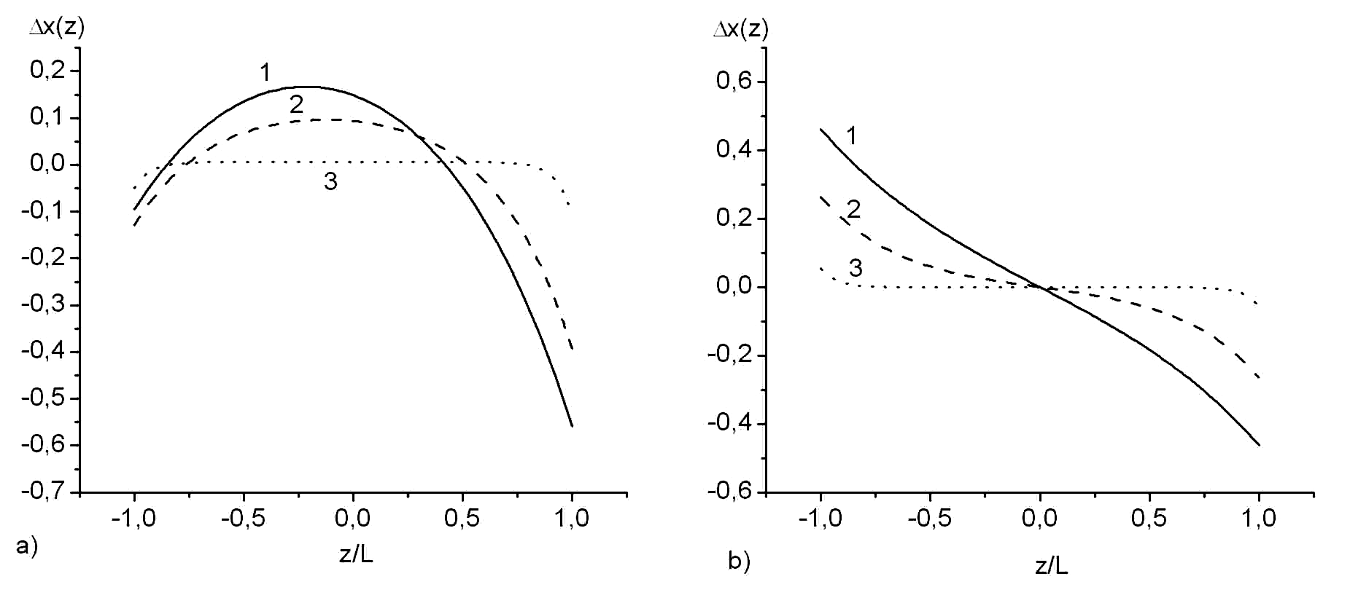
Зависимость пространственного распределения концентрации компонентов бинарного раствора от координаты при разных значениях радиуса корреляции (1 –м, 2 – м, 3 – м) в плоской поре с пристеночным потенциалом двух различных конфигураций.

